“广州反诈服务号”是广州市公安局反诈中心针对诈骗警情专门研发的一款微信公众号，主要用于宣传诈骗分子的最新诈骗手法，提醒群众预防受骗。师生关注、注册后，立即开启公安防骗提醒，当不法分子企图通过电话、虚假网址等多种方式实施诈骗时，会及时被广州反诈中心系统预警，并推送防骗警示信息，同时将信息推送至社区民警手机，由社区民警即时联系进行劝阻。
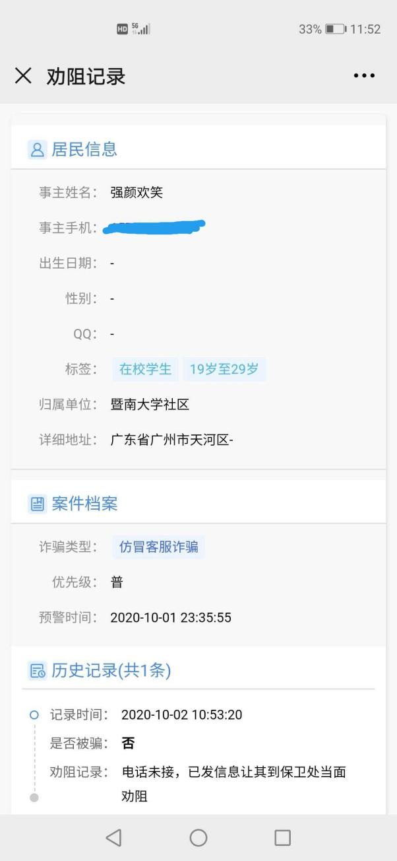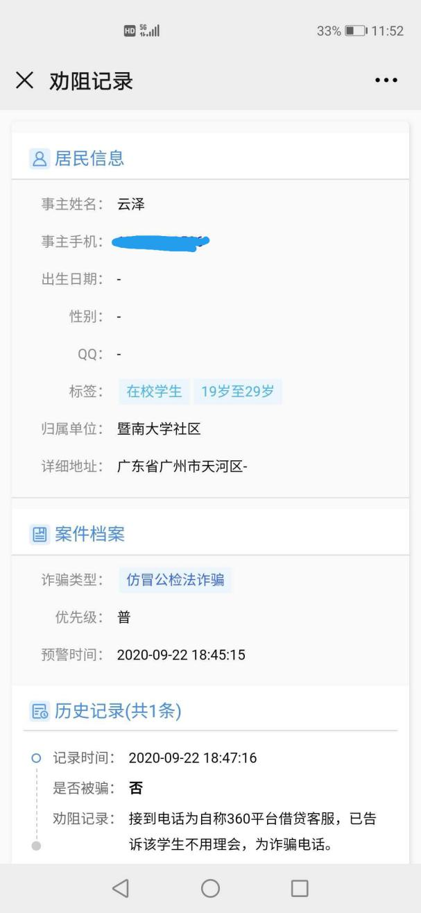
（上图为社区民警处理的电信诈骗劝阻记录）

